大庆肇州国中杰“3·2”一般机械伤害 事故调查报告

肇州县应急管理局事故调查组

2024年3月

**目 录**

**一. 事故基本情况 - 5 -**

（一）人员概况 - 5 -

（二）脱粒机概况 - 5 -

（三）雇佣关系 - 5 -

**二．事故发生经过 - 7 -**

（一）事故发生经过 - 7 -

（二）事故现场情况 - 7 -

**三．事故应急处置及评估情况 - 8 -**

**四．人员伤亡和直接经济损失情况 - 8 -**

（一）事故亡人情况 - 8 -

（二）直接经济损失情况 - 8 -

**五．事故发生的原因及性质 - 9 -**

（一）直接原因 - 9 -

（二）相关检验鉴定情况 - 9 -

（三）间接原因 - 9 -

**六．有关责任人员及责任单位存在的主要问题 - 9 -**

1.未严格履行作业现场安全管理 - 10 -

**七.对有关责任人员和责任单位的处理建议 - 11 -**

（一）免予追究责任人员建议（1人） - 11 -

（二）对事故有关责任人员行政处罚建议（1人） - 11 -

**八.事故主要教训 - 11 -**

（一）安全风险意识不足 - 11 -

（二）农机驾驶者素质不高 - 11 -

**九.事故整改和防范措施 - 12 -**

（一）各级党委政府及有关单位要吸取事故教训 - 12 -

（二）严格规定，不经安全培训或考试不合格不得上岗 - 12 -

（三）行业直管部门要进一步履行部门职责 - 12 -

大庆肇州国中杰“3·2”一般机械伤害

事故调查报告

2024年3月2日10时许，大庆肇州县榆树乡农安村发生一起脱粒机机械伤害一般事故，造成1人死亡，直接经济损失约50万元。

根据《农业机械事故处理办法》和《农业机械安全监督管理条例》等相关规定，肇州县人民政府成立了由县应急、工会、公安、农业机械化服务中心、农业农村局和榆树乡政府组成的大庆肇州国中杰“3·2”一般机械伤害事故调查组（以下简称事故调查组），并分设技术组、管理组、评估组和综合组，同时，邀请县纪委监委介入，监督事故调查并开展追责问责工作。

事故调查组坚持“科学严谨、依法依规、实事求是、注重实效”和“四不放过”的原则，通过现场勘查、取样检测、调查取证、调阅资料、人员问询、专家论证等，查明了事故经过、原因，认定了事故性质和责任，提出了对有关人员和单位的处理建议，并针对事故暴露出的问题提出了防范措施。

调查认定：**大庆肇州国中杰“3·2”机械伤害事故，是一起因违章操作导致的一般生产安全责任事故。**

一、事故基本情况

（一）涉事人员概况

该起事故涉及玉米收购人员邢立峰和脱粒机机主国中杰。

**1.邢立峰**，男，42岁，居民身份证：230621198201093930，户籍所在地：大庆市肇州县榆树乡书才村西太平山屯，主要从事玉米收购，无相关资质。是此次玉米收购人。

**2.国中杰**，男，42岁，居民身份证：23062119820806397X，户籍所在地：黑龙江省大庆市肇州县榆树乡书才村西太平山屯，主要从事玉米脱粒服务，无相关资质。是此次事故脱粒机所有人。

（二）事故脱粒机概况

购买日期：2023年12月；机型：揉搓型玉米脱粒机；型号：5TY--190B型；生产厂家：龙江景西机械制造有限公司；出厂日期：2022年10月；出厂编号：2213998，整机质量：5800kg；脱粒形式：揉搓型；作业效率：>30000kg/h。主要用于家用玉米脱粒。该机由喂料设备、机架和滚筒等部位组成，经过转子高速旋转与滚筒碰击把玉米粒脱离下来。（详见图1、2）

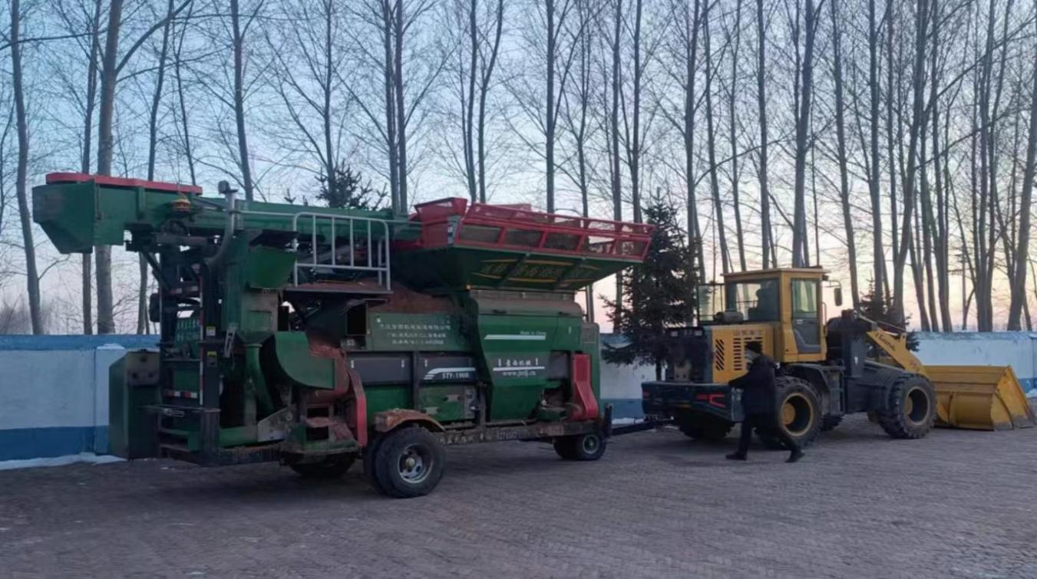

图1：揉搓型玉米脱粒机

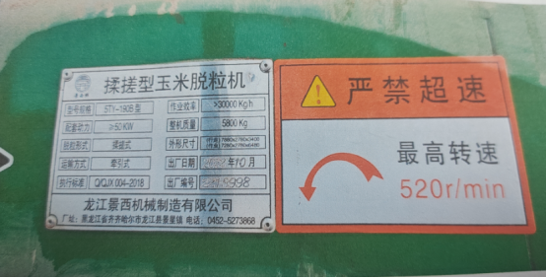

图2：脱粒机铭牌

（三）雇佣关系

2024年3月1日，邢立峰电话联系到国中杰，准备雇用他的玉米脱粒机对收购的玉米进行脱粒，双方口头约定了价格及相关事项。3月2日，国中杰联系到张超，准备雇佣其操作脱粒机为邢立峰服务，双方口头约定了薪资及相关事宜。

二．事故发生经过

（一）事故发生经过

3月2日9时许，张超驾驶铲车牵引着脱粒机，来到肇州县榆树乡农安村前五家屯玉米售卖人杨立国家，开始玉米脱粒作业，现场有张超、国中杰、杨立国和帮工徐井才、杨二黑等几人。

10时分许，脱粒结束，国中杰与杨立国去称玉米重量，张超独自在现场清理脱粒机内残留玉米。

10时05分许，徐井才发现张超被夹在了提粮机与脱粒机之间缝隙，因不懂脱粒机操作，无法施救，立即电话联系国中杰告知情况。

10时15分许，国中杰与杨立国驾车赶到事故现场，将张超救出，此时张超意识模糊，国中杰驾车将张超送往肇州县人民医院救治。

11时许，经急诊医生确认，张超已无生命体征。

（二）事故现场情况

事故地点位于大庆市肇州县榆树乡农安村前五家屯杨立国家场院内。

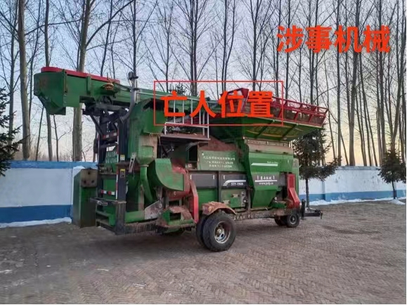三．事故应急处置及评估情况

# 2024年3月2日10时30分，肇州县公安局110指挥中心接报后，将接报信息联动报送肇州县人民政府和有关部门，肇州县政府立即启动应急响应，指令县应急管理局、县公安局、县农业农村局、县榆树乡政府等人员立即赶赴事故现场，并成立事故处理指挥组，全力开展应急处置、事故救援及现场调查工作。同时，责成相关事故方妥善处理善后事宜。

# 四．人员伤亡和直接经济损失情况

（一）事故亡人情况

张 超：男，24岁，脱粒机操作工。

（二）直接经济损失情况

依据《企业职工伤亡事故经济损失统计标准》（GB/T6721）经核查，事故造成直接经济损失共计约人民币50万元。

五．事故发生的原因及性质

（一）直接原因

综合调查询问、现场勘验、模拟实测及实验验证，结合《检验鉴定报告》结论，认定事故直接原因是：**操作工张超在操作脱粒机过程中，忽视安全，违反操作规程，在未熄火状态下冒险进入危险区域，操作错误导致被脱粒机和料斗挤压。**

（二）相关检验鉴定情况

通过专家对事故现场进行勘验和实测，并委托第三方权威检测机构“黑龙江启旭农业技术检测服务有限公司”对5TY--190B揉搓型玉米脱粒机操作及安全机构进行了检验鉴定，出具了（黑启农[2024]鉴字30303号）关于脱粒机（型号5TY-190B）《检验鉴定报告》检测鉴定结论：现场对脱粒机进行的运转试验：一切正常，符合JB/T 9778《全喂入式脱粒机 技术条件》的要求。

（三）间接原因

1.教育培训不够，操作人员缺乏必要的安全操作技术知识。

2.对脱粒机存在风险隐患不掌握，对防范措施没有有效落实。

3.劳动组织不合理，现场安全管理缺失，未安排专人进行现场安全管理。

六．有关责任人员及责任单位存在的主要问题

（一）邢立峰

未对国中杰脱粒作业过程安全生产工作进行统一协调、管理。其行为违反了《中华人民共和国安全生产法》第四十九条[[1]]规定，对事故发生负有责任。

（二）国中杰

1.未对操作工张超开展必要的安全操作技术知识培训。

2.未对作业设备及现场开展风险辨识，对脱粒机存在风险隐患不掌握，对防范措施没有有效落实。

3.未严格审查张超操作证照，未有效履行作业现场安全管理职责。违反了《农业机械安全监督管理条例》第五条第二款[[2]]的规定。

4.日常安全检查不严格，未能及时发现并制止操作工存在的违规操作行为。

（三）肇州县农业机械化服务中心

牵头起草了肇州县秋收农机安全风险提示、印发了宣传书册及宣传条幅。专题会议部署农机安全生产工作，班子成员带队到各乡镇开展农机安全培训，农机局已完成履职。

1. 榆树乡农机站

组织开展了农机局检修技术安全工作提示、宣传等工作，对农机风险隐患进行了整治，并建立了榆树乡农机安全生产网格化管理人员，榆树乡农技站已完成履职。

七.对有关责任人员的处理建议

（一）免予追究责任人员建议（1人）

张 超：男，玉米脱粒机操作人员（按照操作证工种填写），

未按规定取得装载机操作证上岗作业、忽视安全、缺乏安全操作

技术知识、穿着不安全装束，对事故负有责任。鉴于已在事故

中死亡，建议免予追究责任。

（二）对事故有关责任人员行政处罚建议（1人）

国中杰：男，雇主，未对张超开展安全教育培训，未开展风险辨识；玉米脱粒机作业时擅自离开作业现场，未有效履行现场安全管理职责，对事故现有责任。建议由肇州县农业农村局依照《农业机械事故处理办法》相关法律规定进行处理。

八.事故主要教训

（一）安全风险意识不足

从事故情况看，国中杰作为玉米脱粒机所有人，脱粒作业前未有效开展风险辨识，对脱粒机作业时存在的风险隐患认识不清，致使安全风险未得到全面有效控制，导致事故发生，酿成惨祸。

1. 农机驾驶者素质不高

农机驾驶者缺乏农机知识，学历较低，虽然有丰富的实践经验和驾驶技术，但知识储备和更新能力不足，安全意识差，麻痹大意，未严格按照机器说明进行操作。

九.事故整改和防范措施

（一）各级党委政府及有关单位要吸取事故教训，加强对农机等各行业安全检查及人员管理安全培训，及时发现安全隐患并督促整改到位，切实防范安全事故发生。

（二）各有关单位要加强对各村（社区）农机等各行业安全生产工作的督促指导，督促各村（社区）加强安全生产管理，切实做好安全隐患的排查整改，提升基层安全管理水平。

（三）行业主管部门要进一步履行行业主管部门职责，牵头组织开展农机安全隐患排查治理，督促相关单位排查整改农机安全隐患，确保农机生产安全。

1. [] 《中华人民共和国安全生产法》第四十九条：生产经营单位将生产经营项目、场所发包或者出租给其他单位的，生产经营单位对承包单位、承租单位的安全生产工作统一协调、管理，定期进行安全检查，发现安全问题的，应当及时督促整改。
2. [] 《农业机械安全监督管理条例》第五条：农业机械所有人应当对农业机械操作人员及相关人员进行农业机械安全使用教育，增强其安全意识。